Kneipp-Gesundheitsvisite September 2020
Abhärtung vor Infektionen mit Kneipp-Anwendungen
Musterstadt e.V.

Jetzt im Spätsommer ist die Zeit, sich rechtzeitig auf die Grippe-Saison vorzubereiten, sich abzuhärten und das Immunsystem zu stärken mit den einfachen Möglichkeiten der Kneippschen Naturheilverfahren. Unter der jetzigen Bedrohung mit „neuen“ Viren, stellt sich natürlich gleich die Frage, ob eine Abhärtung auch gegen COVID-19 funktionieren kann. Und es überrascht nicht, dass die ehrliche Antwort lauten muss: Wir wissen es nicht genau, denn mit dem neuen Virus konnte natürlich noch keine klinische Studie gemacht werden – und leider scheint die Priorität solcher Studien derzeit nicht besonders hoch angesiedelt zu sein in Politik, Behörden und Wissenschaft.
Wir müssen also Plausibilitäts-Überlegungen anstellen, ob eine Kneippsche Abhärtung auch gegen neue Viren funktionieren kann. Dazu müssen wir betrachten, wie die altbekannte Abhärtung funktioniert, die vor allem auf den Kaltwasser-Reizen basiert, welche dann aber natürlich durch eine gesunde Lebensweise mit Lebensordnung in Form von nicht zuviel Stress, ausreichend Schlaf, sowie vitaminreicher Ernährung, Bewegung und bei Bedarf Heilkräutern ergänzt und „verstärkt“ werden kann.
Für viele Menschen ist ein Knieguss im Anschluss an das normale warme Duschen am einfachsten und schnellsten umsetzbar. Auch wenn dabei nur die Unterschenkel von unten nach oben mit kaltem Wasser begossen werden (Kneipp verwendete dazu eine einfache Gartengießkanne oder Vorsatz), einmal die Rückseite bis über die Kniekehle und einmal auf der Vorderseite bis über die Kniescheibe, reagiert der ganze Körper auf diesen Kaltreiz, der insgesamt kaum eine Minute dauert. Es werden Stresshormone ausgeschüttet, die Durchblutung wird insbesondere im begossenen Bereich erst gedrosselt und dann anhaltend angeregt. Bei regelmäßiger Anwendung (jeden Tag) ergeben sich neben einer besseren Regelung der Durchblutung (Schutz vor Unterkühlung) auch Änderungen der lokalen Immunabwehr im Bereich der Atemwege und des gesamten Immunsystems. Mit solch einer einfachen Maßnahme werden erheblich weniger Atemwegsinfektionen erreicht – allerdings erst nach einer Vorlaufzeit von bis zu 10 Wochen. Daher sollte man nicht zu spät im Herbst mit der Abhärtung anfangen und sich anfangs in Geduld üben.
Sollte man dann trotzdem eine Erkältung bekommen, macht man für ein paar Tage eine Pause, bis der Körper wieder seinen normalen Wärmehaushalt hergestellt hat. Vermutlich ist eine solche Abhärtung gegen alle Viren gleichermaßen nützlich, die über die Atemwege übertragen werden. Bezüglich COVID-19 sollte man allerdings auch auf eine gesunde Verdauung achten und möglichst Säureblocker – insbesondere Protonenpumpenhemmer – meiden, die inzwischen als Risiko für schwere Verläufe genannt wurden. Ohne Säure im Magen gelangen nämlich mehr Viren ungehindert in den Darm und werden von dort in den Körper aufgenommen. Also behilft man sich bei Sodbrennen lieber durch Hausmittel und meidet abendliche schwere Mahlzeiten und Alkohol. Auch auf sein Körpergewicht (Übergewicht gilt als weiterer Risikofaktor für schwere COVID-19-Verläufe) sollte man achten. Ich wünsche einen Herbst bzw. Winter mit keinen Erkältungen…

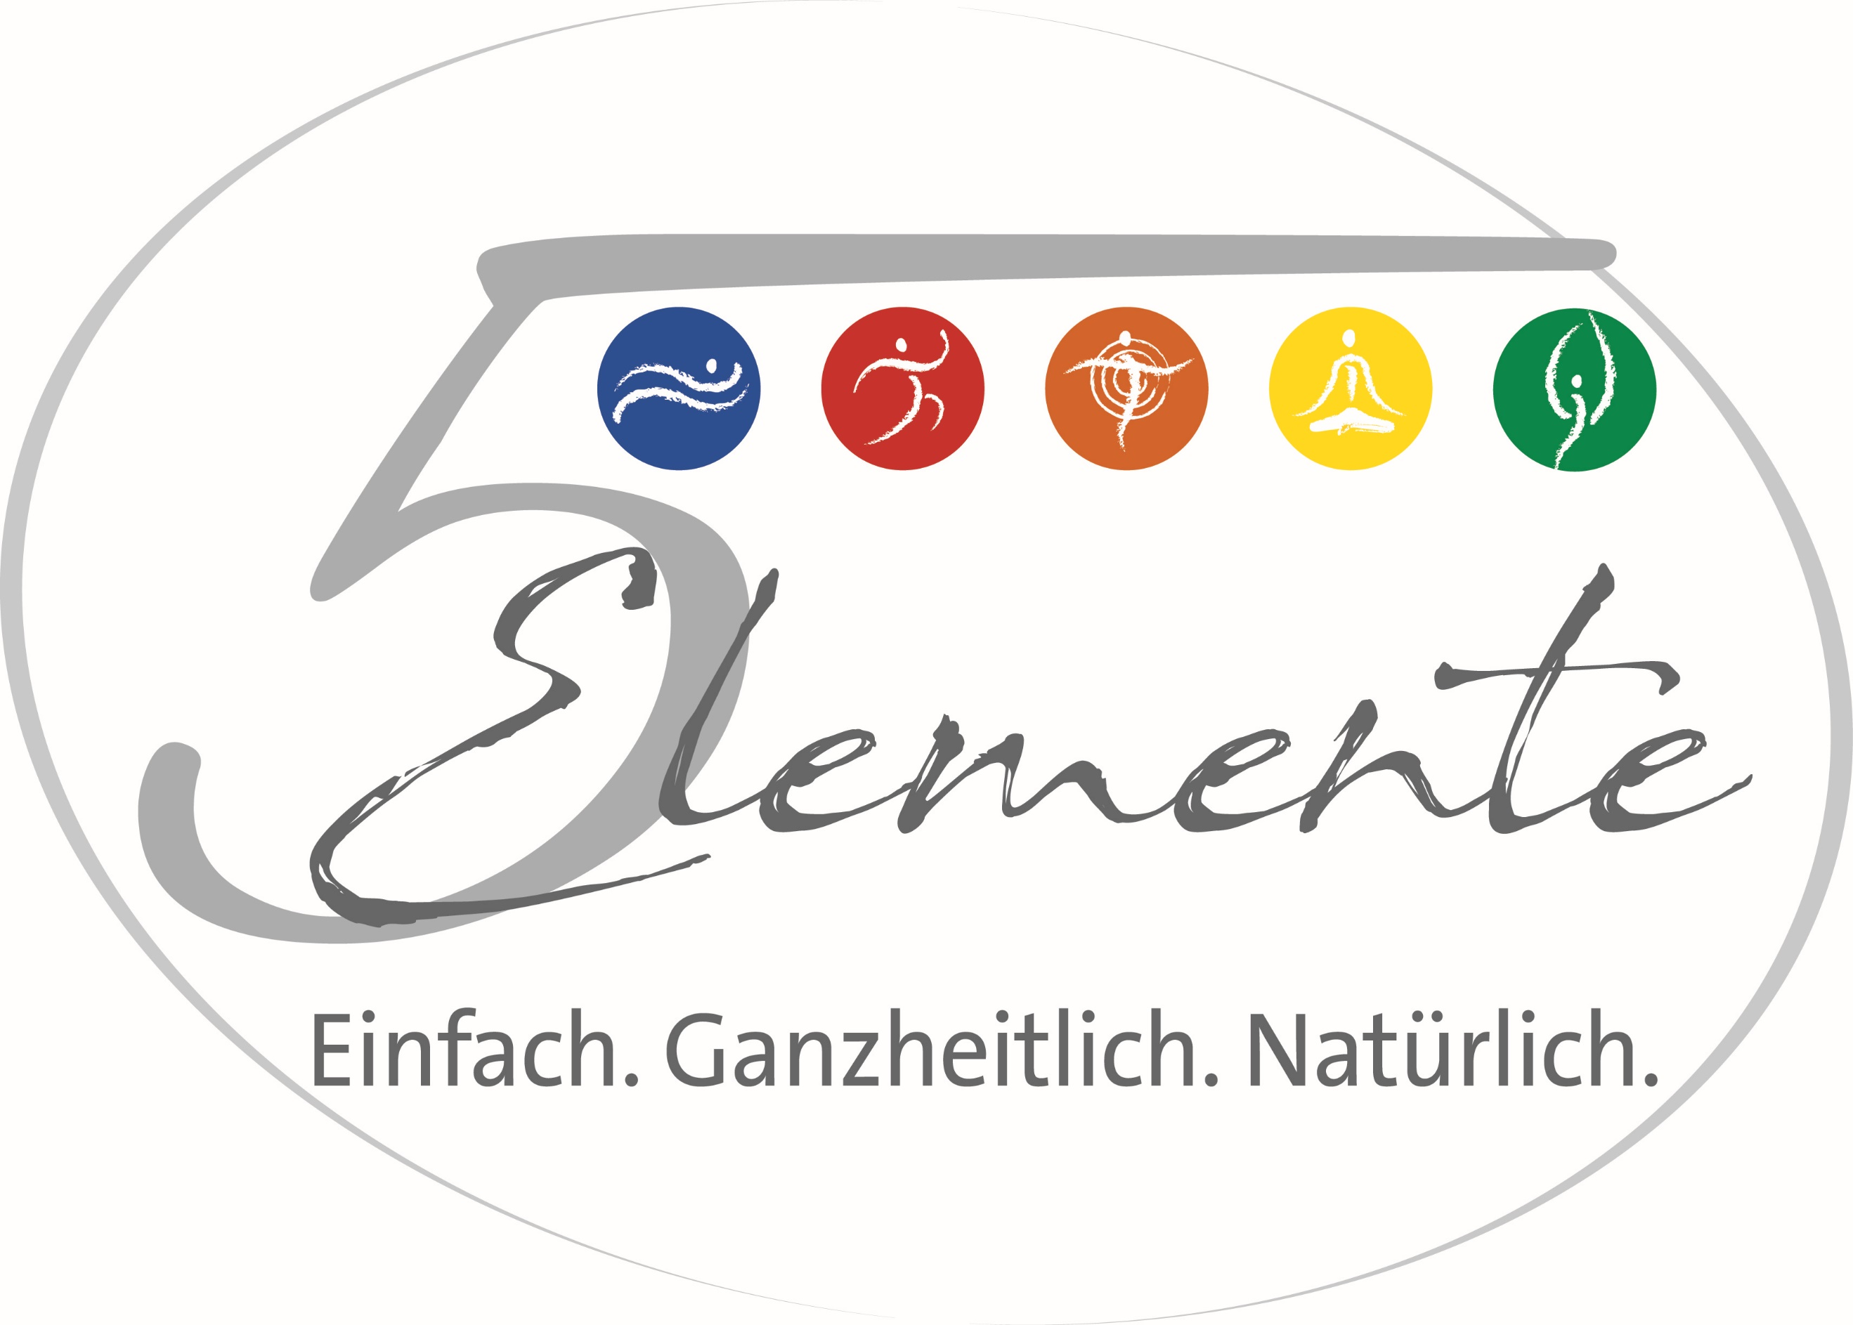

Kneipp-Bund e.V.
Adolf-Scholz-Allee 6-8
86825 Bad Wörishofen
Tel. 08247.30 02-102
Fax 08247.30 02-199
info@kneippbund.de

www.kneippbund.de www.kneippvisite.de
www.kneippakademie.de
www.kneippschule.de
www.kneippverlag.de

Dr. med. Dr. rer. nat. Bernhard Uehleke
Abt. Naturheilkunde - Charité Berlin

